22.12.20. ИД-19 Практика. Теория вероятностей и математическая статистика.
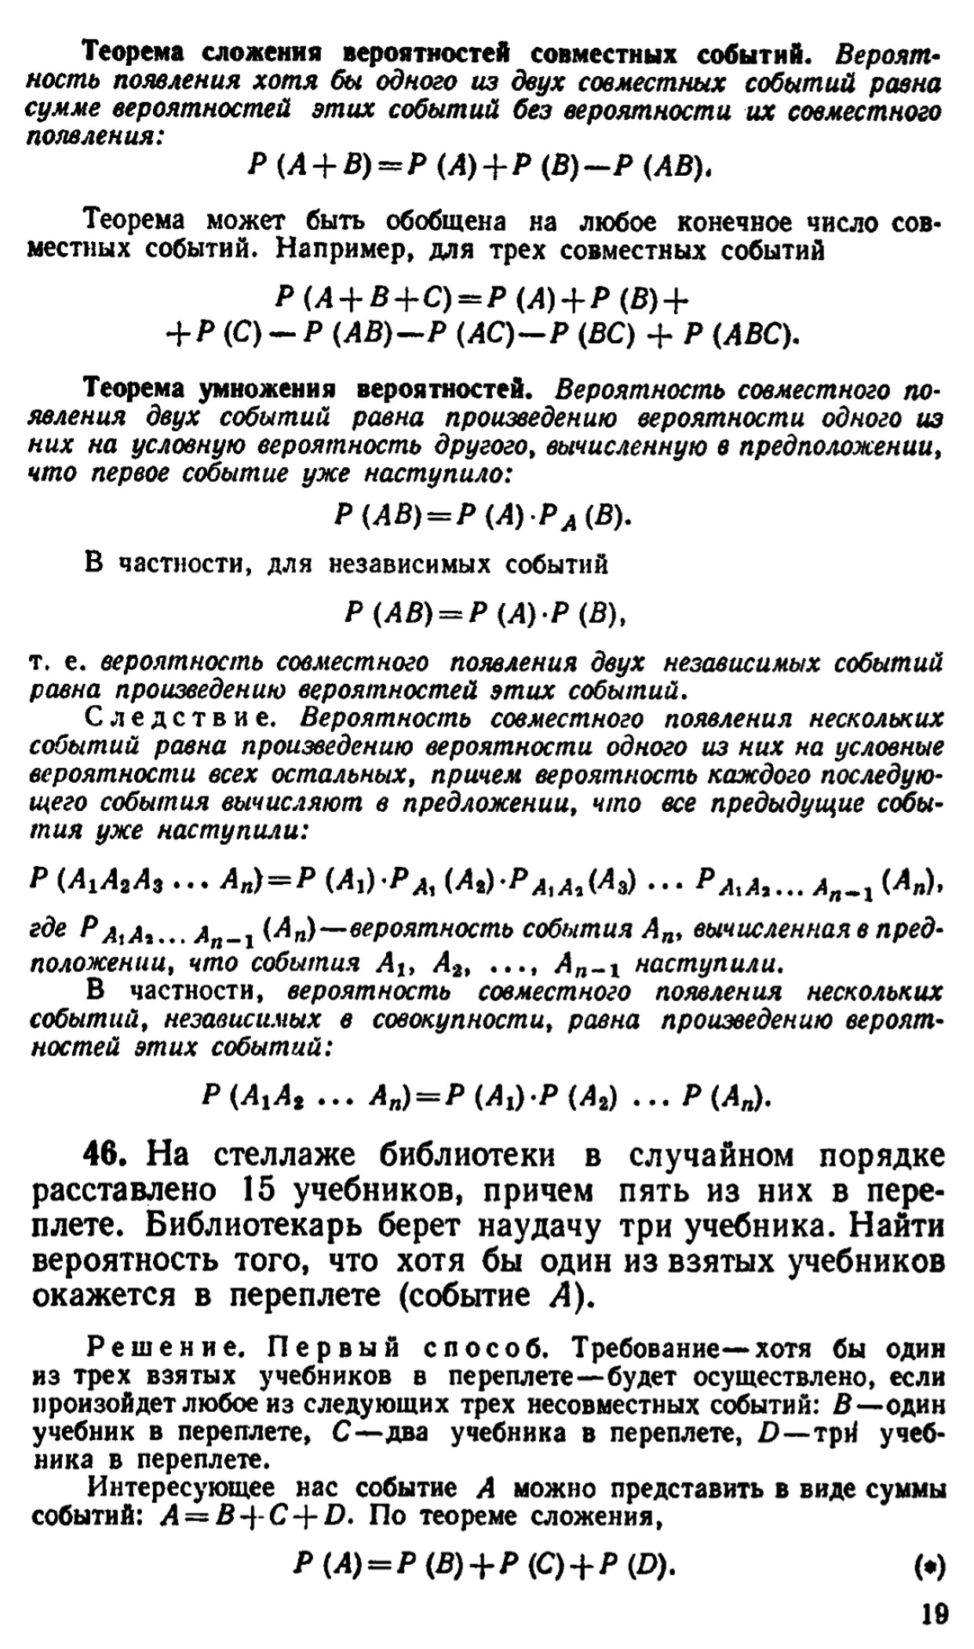
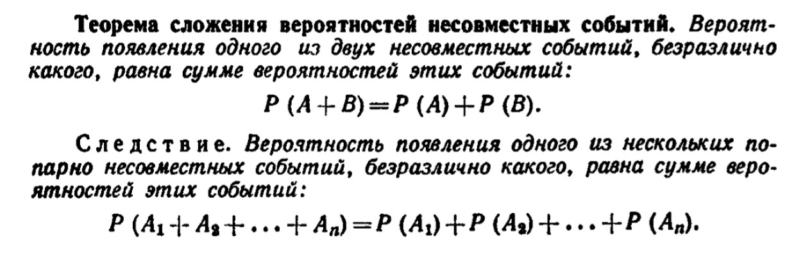
Теоремы сложения и умножения вероятностей.
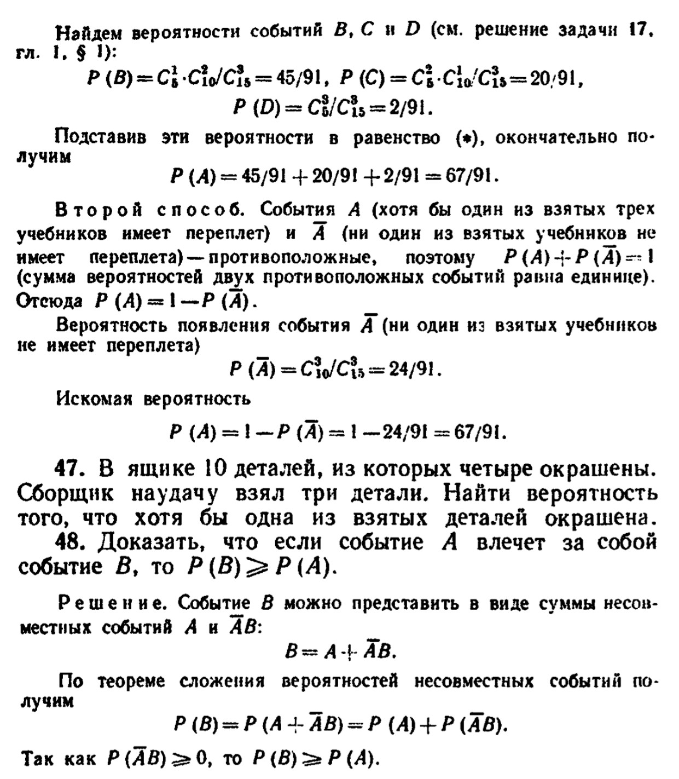
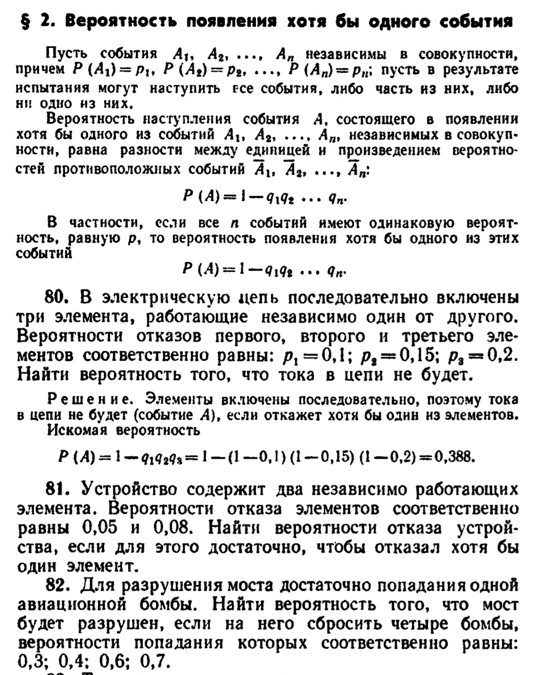
Решить задачи 81,82.
Задания для типового расчета.

2. Теоремы сложения и умножения вероятностей.
1. Механизм состоит 3 узлов. Вероятность изготовления брака для первого узла 0,05; для второго – 0,015; для третьего – 0,05. Определить вероятность брака при изготовлении всего механизма.
2. Три стрелка стреляют по цели. Вероятность попадания в цель для 1-го стрелка равна 0,75; для 2-го -0,8; для 3-го – 0,9. Определить вероятность того, что все три стрелка одновременно попадут в цель.
3. Вероятность того, что в течение дня произойдет неполадка станка равна 0,03. Какова вероятность того, что в течение четырех дней подряд не произойдет ни одной неполадки?
4. Определить вероятность того, что вызванный наугад студент является отличником, если известно, что 2% всех студентов – неуспевающие, а 25% успевающих – отличники.
5. В двух урнах находятся шары, отличающиеся только цветом, причем в 1-ой урне 5 белых, 11 черных и 8 красных, а во второй – соответственно 10, 8 и 6. Из обеих урн наудачу извлекается по одному шару. Какова вероятность того, что оба шара одного цвета?
6. Вероятность выхода из строя электрического прибора равна 0,6. Для повышения надежности работы в прибор наставлено 5 дублирующих цепей. Определить, во сколько раз при этом увеличится надежность прибора?
7. Вероятность попадания в мишень при одном выстреле равна 0,6. После первого попадания стрельба прекращается. Найти вероятность того, что будет произведено ровно 4 выстрела.
8. Рабочий обслуживает 3 станка, работающих независимо друг от друга. Вероятность того, что в течение часа не потребует внимания первый станок – 0,9; второй – 0,8; третий – 0,85. Найти вероятность того, что в течение часа хотя бы один станок потребует внимания.
9. Сколько раз надо повторить испытание, чтобы с вероятностью, не меньшей 0,45, утверждать, что, хотя бы один раз произойдет событие, вероятность которого в каждом испытании равна 0,05?
10. Три стрелка ведут огонь по цели. Вероятность попадания при одном выстреле из 1-го орудия 0,5; из 2-го -0,6; из 3-го – 0,7. Зная, что каждое орудие стреляет один раз, найти вероятность того, что в мишени будет одна пробоина.
11. В урне 2 белых и 3 черных шара. Два игрока поочередно вынимают из урны по одному шару, не вкладывая их обратно. Выигрывает тот, кто раньше получит белый шар. Найти вероятность того, что выиграет первый игрок.
12. Производится три выстрела по одной мишени. Вероятности попадания при этом соответственно равны 0,3; 0,4; 0,7. Найти вероятность того, что в мишени будет две пробоины.
13. Происходит бой между истребителем (И) и бомбардировщиком (Б). Стрельбу начинает И и сбивает Б с вероятностью 0,2. Если после этого Б не сбит, он отвечает огнем и сбивает И с вероятностью 0,3. Если И не сбит, то он снова открывает огонь и уничтожает Б с вероятностью 0,4. Найти вероятность того, что будет сбит И и - будет сбит Б.
14. Сколько раз нужно бросить игральную кость, чтобы появление пяти очков хотя бы один раз получило вероятность, большую 0,85?
15. Вероятность того, что в электрической цепи напряжение превысит номинальное значение, равна 0,3. При повышенном напряжении вероятность аварии равна 0,8. Определить вероятность аварии прибора в следствии повышения напряжения.

